SIARAN PERS

Tips Aman Berbagi File dengan Private Share di Galaxy A25 5G

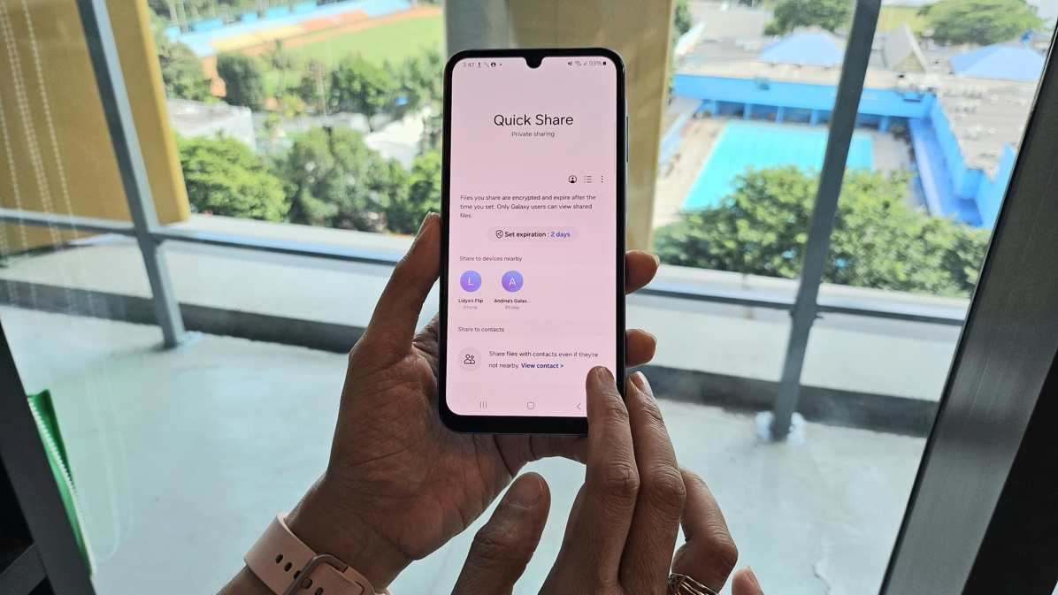

Jakarta, 25 Januari 2024 – Kemajuan teknologi telah membuat pengiriman file dari satu perangkat ke perangkat lain menjadi semakin mudah. Tapi Samsung melangkah lebih maju dengan membuat aktivitas berbagi file atau dokumen lebih terlindungi, apalagi kalau file yang kamu bagikan termasuk sangat penting, rahasia, atau sensitif.

Untuk melindungi data-data pentingmu, Samsung telah memperkenalkan fitur Private Share, yang kini bisa kamu nikmati juga di smartphone Galaxy A25 5G terbaru. Dengan fitur ini kamu bisa berbagi konten-konten pribadi seperti dokumen pribadi, kerjaan, foto dan video keluarga dengan perlindungan privasi yang lebih kuat.

“Galaxy A25 5G hadir dengan kemampuan menjalankan fitur Private Share. File penting seperti informasi pribadi dan data bisnis dapat dibagikan dengan mudah tanpa penurunan kualitas, dan tetap aman,” ucap Ilham Indrawan, MX Product Marketing Senior Manager Samsung Electronics Indonesia.

Dengan Private Share, konten-konten yang hendak kamu bagikan akan dienkripsi terlebih dahulu sebelum dikirimkan. Sebagai pemilik data atau file penting tersebut, kamu bisa mengontrol siapa saja yang bisa mengakses, serta berapa lama file tersebut tersedia. File yang diterima melalui Private Share dapat dikontrol pemilik aslinya sehingga hanya dapat diterima, dibaca, dan tidak bisa dibagikan kembali kepada orang lain, bahkan tidak bisa di-screenshot.

Untuk menggunakan fitur Private Share di Galaxy A25 5G, berikut ini langkah-langkahnya:

1. Masuk ke Samsung Account
- Pastikan smartphone pengirim dan penerima sama-sama mendukung fitur Private Share.
- Kedua smartphone juga wajib terhubung ke Samsung Account.

2. Mulai gunakan Private Share
- Untuk mulai menggunakan fitur ini, buka Gallery lalu pilih file yang hendak kamu kirimkan. Tap Share yang ada di deretan menu di bawah.
- Pilih Quick Share di menu yang ada di bawah.
- Lalu tap pada ikon titik tiga di pojok kanan atas.
- Pada pop up yang muncul pilih Aktifkan Berbagi Pribadi. Smartphone akan memindai perangkat yang terhubung.

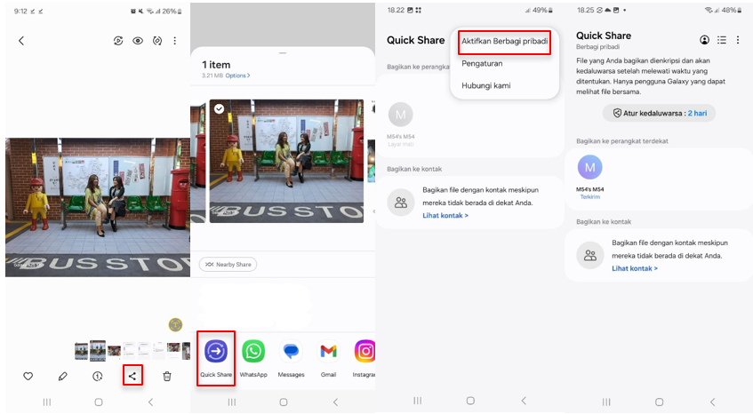

- Setelah itu, akan muncul tampilan pengaturan untuk file yang akan dikirim.
- Secara default, pengaturan kedaluarsa file yang akan dikirim adalah 2 hari.
- Untuk melakukan kustomisasi sesuai keinginanmu, tap Atur kedaluarsa.

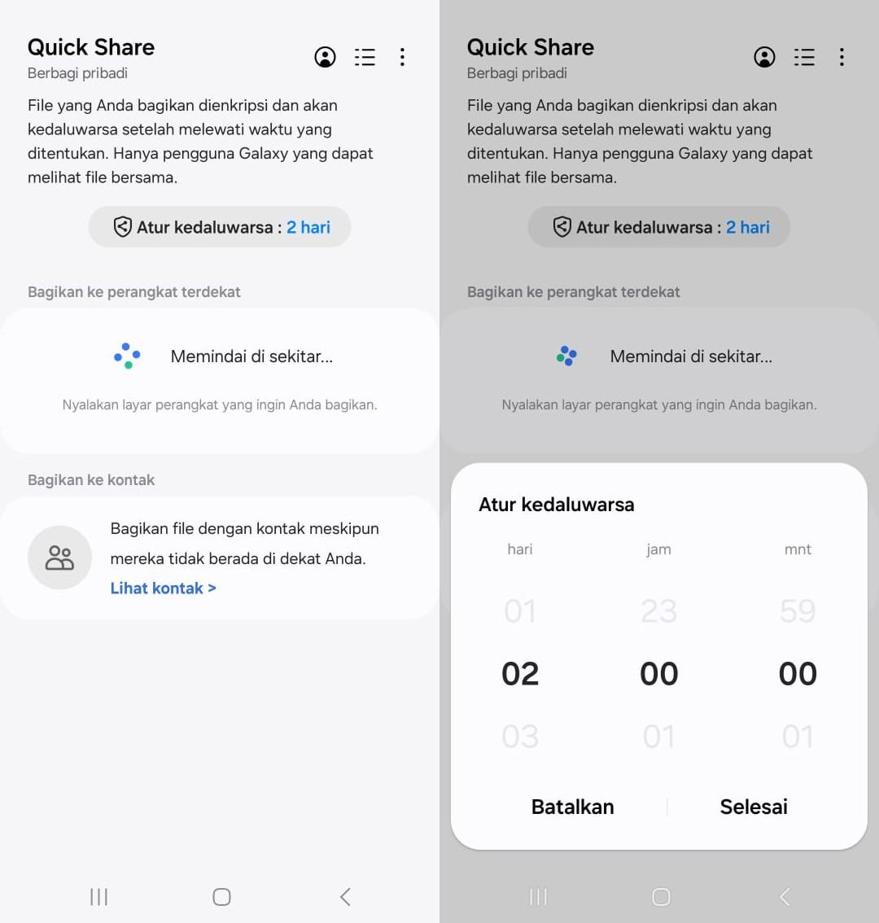

- Di sisi penerima, nantinya file yang diterima tidak akan masuk ke folder Gallery melainkan ke Secure Folder. Saat dibuka, penerima akan mendapatkan file dengan watermark dan tidak dapat dibagikan ke pengguna lain.

Kamu juga dapat memeriksa sejauh mana penggunaan file yang kamu kirim, caranya:
- Setelah kamu mengirim file yang kamu inginkan, kamu bisa klik ikon 3 titik pada bagian kanan atas layar.
- Pilih pengaturan.
- Kemudian pilih Riwayat Berbagi Pribadi.
- Selanjutnya klik pada perangkat tujuan dan klik pada file yang kamu kirim.
- Jika file sudah terbuka, pilih ikon 3 titik pada bagian kanan atas layer, lalu pilih Rincian untuk melihat aktivitas penerima terhadap file yang kamu kirim.

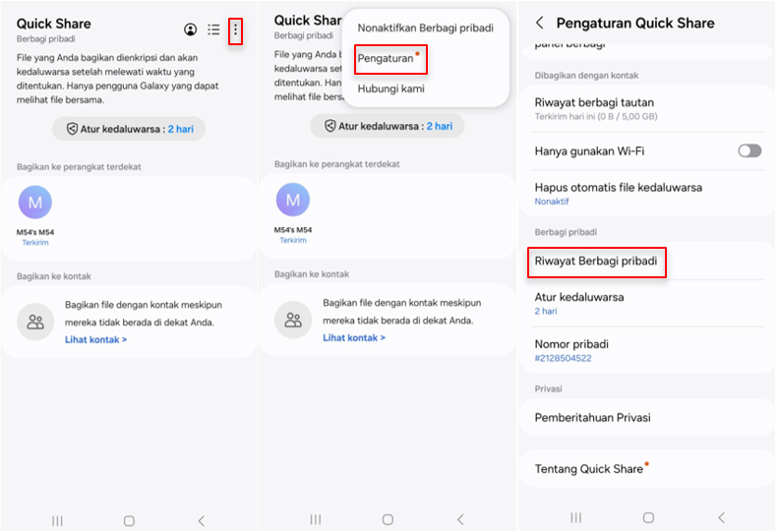

Kamu juga dapat mengubah batas waktu penggunaan file, caranya
- Klik ikon 3 titik pada bagian kanan atas layar.
- Pilih pengaturan.
- Kemudian pilih Riwayat Berbagi Pribadi.
- Selanjutnya klik pada perangkat tujuan dan klik pada file yang kamu kirim.
- Jika file sudah terbuka, pilih ikon 3 titik pada bagian kanan atas layar, lalu pilih Ubah Tanggal Kedaluwarsa.

Manfaatkan Private Share di Galaxy A25 5G Sekarang
Ingin mencoba Private Share? Samsung Galaxy A25 5G hadir dengan warna-warna kekinian: Black Blue, Blue, dan Yellow dan sudah bisa kamu dapatkan di toko online maupun gerai retail di seluruh Indonesia, tersedia dalam dua varian: RAM 8GB+128GB pada harga Rp3.999.000 dan RAM 8GB+256GB pada harga Rp4.399.000. Untuk pembelian hingga 26 Januari 2024, dapatkan penawaran menarik berupa berupa gratis 6 bulan Samsung Care+, cashback untuk purchase with purchase produk pilihan, tambahan cashback untuk pembelian dengan metode trade-in, dan cashback pinjaman jika menggunakan Samsung Finance+, senilai total hingga Rp1.169.000.

Tentang Samsung Electronics Co., Ltd.
Samsung menginspirasi dunia dan membentuk masa depan dengan ide dan teknologi transformatif. Perusahaan ini mendefinisikan ulang dunia TV, smartphone, wearables, tablet, peralatan rumah tangga, sistem jaringan dan memori, sistem LSI, foundry dan solusi LED, serta menghadirkan pengalaman terhubung yang mulus melalui ekosistem SmartThings dan kolaborasi terbuka dengan para mitra. Untuk berita terkini, silakan kunjungi Samsung Newsroom di news.samsung.com.

Untuk keterangan lebih lanjut:

Jane Tjondro
Public Relations Professional
Samsung Electronics Indonesia
Phone: 021-2958 8000
Email: j.tjondro@samsung.com

